“NAAR DE DERDE EEUW”
1719-2019

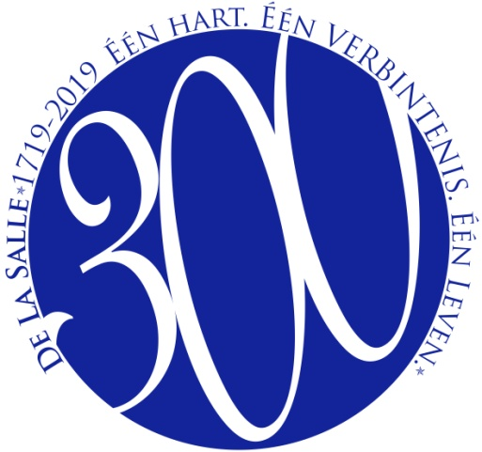
Paus Franciscus heeft eens gezegd: “Wij zijn de pelgrims van de dood naar het leven…”. Sint Jean-Baptist de La Salle, de patroonheilige van de opvoeders, is binnen getreden in deze volheid van het leven in 1719. In 2019 zal het instituut van de Broeders van de Christelijke Scholen deze 300ste verjaardag vieren als het Jaar van de Lasalliaanse Roepingen. Het logo van de driehonderdste verjaardag van de La Salle is een cirkel die de volheid van het leven voorstelt. In de cirkel staat 300 in een dalende beweging om de blijvende levenskracht van het Instituut en de viering van de intrede van de La Salle in de volheid van het leven aan te geven.
De cirkel, meer een gesloten kromme, laat heel wat ruimte toe. Elk cijfer van het nummer 300 geeft een opening naar het andere, in plaats van goed gescheiden te zijn. De ruimtes duiden aan hoe de Lasalliaanse Zending open staat en verder gaat dan de eigen grenzen. Het zijn als doorgangen waarlangs lasalianen gemakkelijk de eigen grenze kunnen doorbreken, volgens de wegwijzers van hun roeping, om zo één te worden met hen die leven aan de rand van de samenleving.
De thematekst is geplaatst rond de cirkel om duidelijk de viering van de Driehonderdste Verjaardag te bepalen. Het lijkt erop dat de dood de Broeders gescheiden heeft van hun Stichter, zien we wereldwijd dat vanuit lasalliaanse inspiratie mensen doorgaan met een open hart en inzet te tonen en leven te leiden dat hen meer en meer verbindt met de lasalliaanse Zending. Dat willen we symboliseren met de drie woorden die de cirkel omsluiten: één hart, één verbintenis, één leven. De blauwe kleur komt overeen met de kleur van het Instituut.
Wij danken Antonio del Rosario et Jaker Leno du District LEAD – Sector van de Filippijnen voor hun waardevolle medewerking bij de creatie van het logo van Driehonderdste Verjaardag.

